Pràctica 3b) Sincronitzant el dipòsit remot amb el local

Pràctica - Part 1: Fent commits i sincronitzant dipòsits

1- Crea una carpeta de nom html2pdf dins del directori personal. Accedeix a la carpeta i inicialitza un dipòsit.

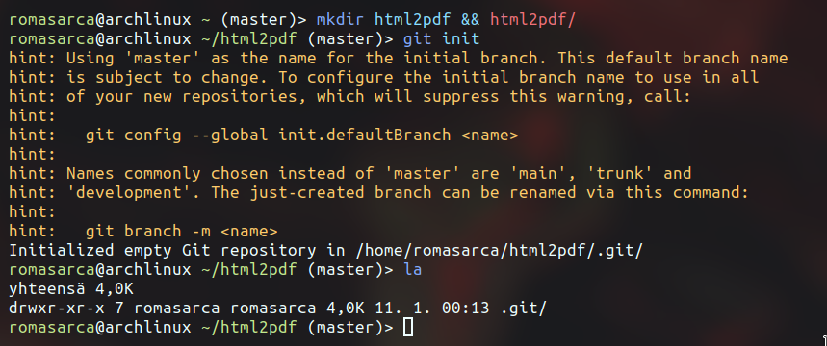

2- Afegeix (i verifica) els remotes per accedir al dipòsit remot :

https://github.com/dacomo2122daw2/dacomo2122daw2-html2pdf.git

amb l'ordre git remote.

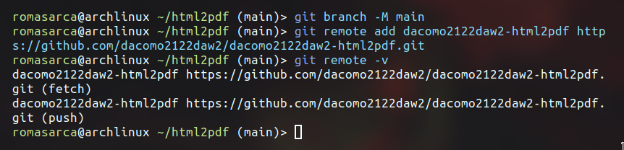

3- Sincronitza i fusiona el dipòsit local i el directori de treball amb el contingut del dipòsit remot utilitzant l'ordre:
git pull <identicador_dipòsit> <nom_branca_remota>

a on hauràs de canviar <identicador_dipòsit> i <nom_branca_remota> pels noms reals dels identificadors del remote i la branca local sincronitzada amb la remota.

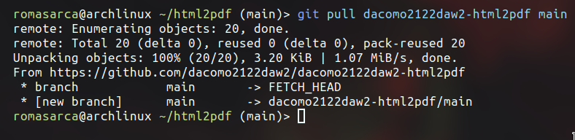

4- Fes un log per comprovar que HEAD, main i origin/main estan sincronitzats. També un status per comprovar que el directori de treball està sincronitzat amb el darrer commit del dipòsit local.

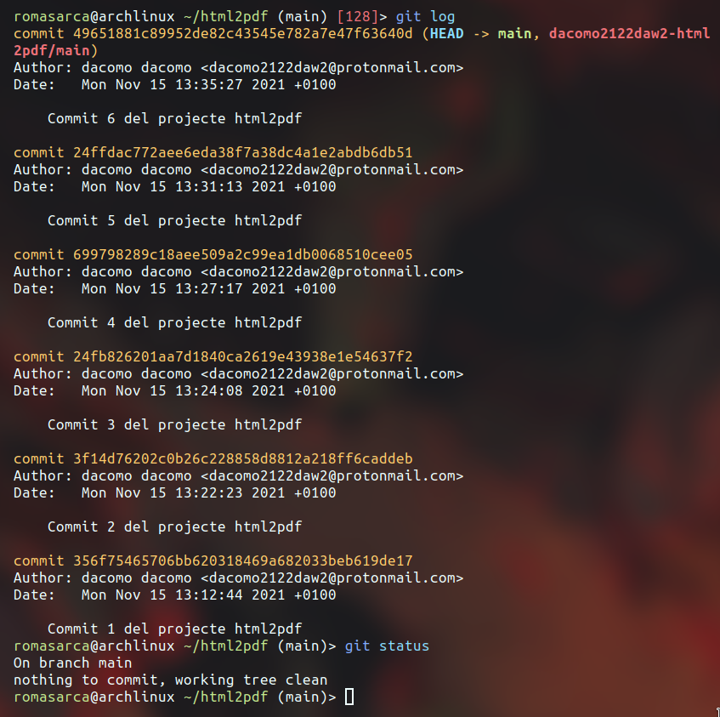
5- Fes un dipòsit local de nom html2pdf de tipus públic dins del teu compte de GitHub. Afegeix l'adreça del dipòsit remot amb git remote identicant-lo amb l'alias h2p. Verifica que has afegit un nou remote.

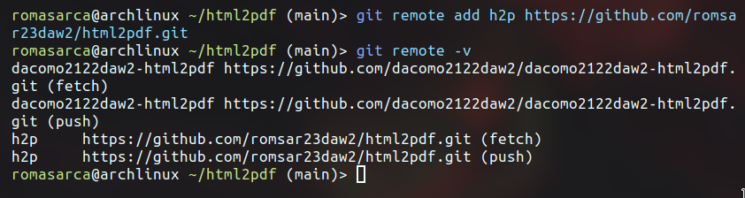

6- Puja el contingut del dipòsit local al dipòsit remote identificat amb l'alias h2p. Utilitza:

git push -u <identicador_dipòsit> <nom_branca_local>

a on hauràs de canviar <identicador_dipòsit> i <nom_branca_local> pels noms reals dels identificadors del remote i la branca local sincronitzada amb la remota.

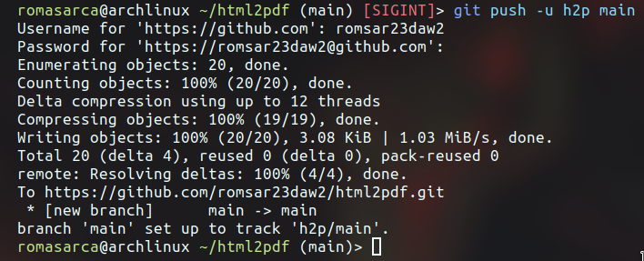

7- Comprova:
- S'ha actualitzat el dipòsit remot.
- El log del dipòsit local demostra que HEAD, main i origin/main i h2p/main estan sincronitzats.
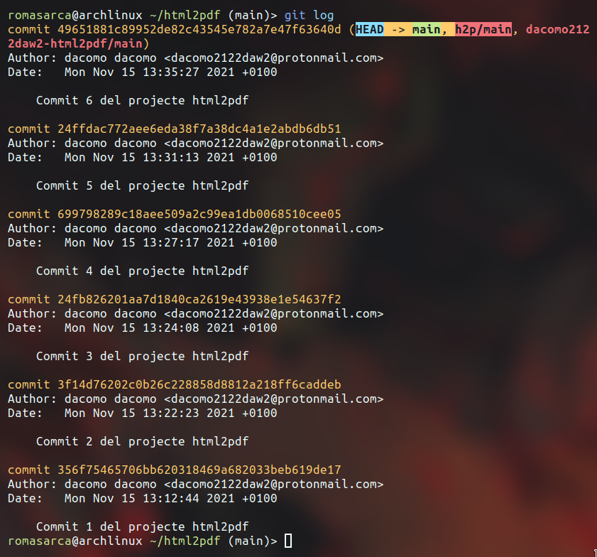
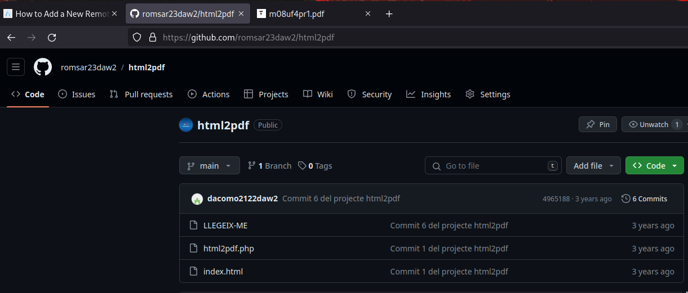

8- Fes les següents accions:
- Modifica LLEGEIX-ME. Esborra l'autor i escriu el teu nom d'usuari de Github. Fes un add i un commit. El comentari del commit serà "Commit 7 del projecte html2pdf".
- Modifica LLEGEIX-ME. Modifica la data i fes que siguí 22-11-2021. Fes un add i un commit. El comentari del commit serà "Commit 8 del projecte html2pdf".
- Comprova amb el log que HEAD i main no estan sincromitzats amb h2p/main i origin/main.

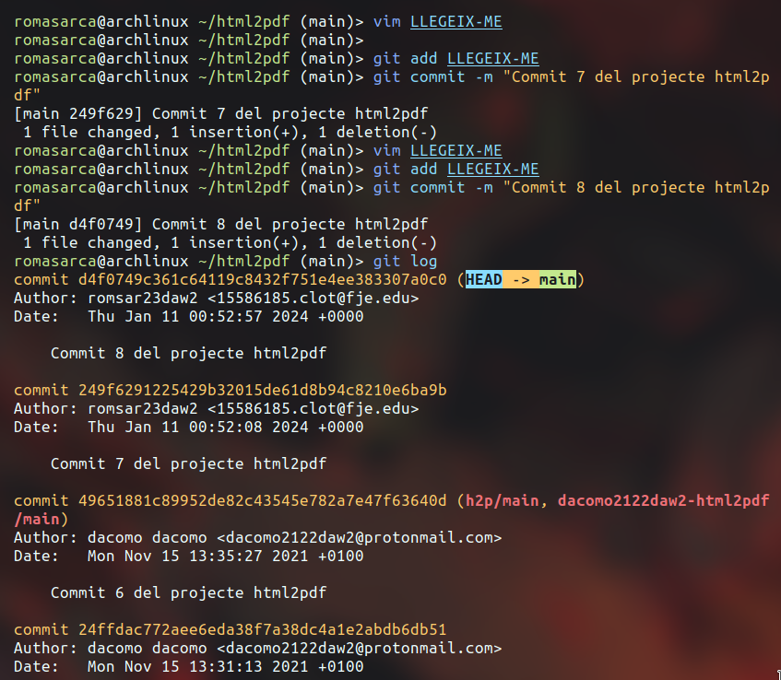

9- Fes un push a h2p del dipòsit local per sincronitzarlo. Comprova que el dipòsit remot es sincronitzat i que ara amb un log es veu que HEAD i main estan sincromitzats amb h2p/main.

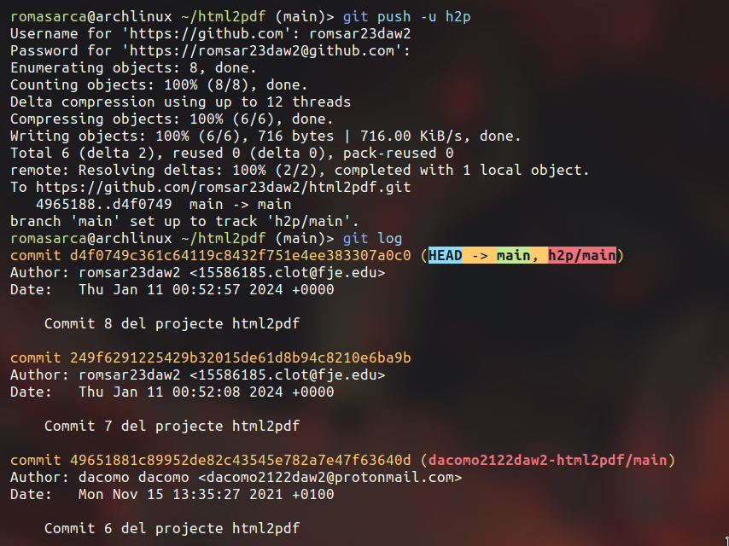

Pràctica - Part 2: Esborrant commits i sincronitzant els dipòsits

1- Esborra el darrer commit actualitzant el directori de treball amb el nou darrer commit. Comprova amb log que HEAD i main ja no estan sincronitzats amb h2p/main.

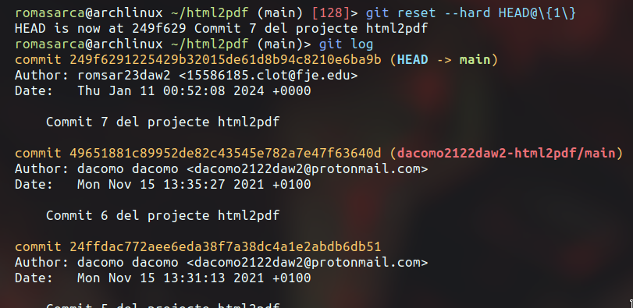
2- Esborra el darrer commit també del dipòsit remot utilitzant l'opció -f de git push.

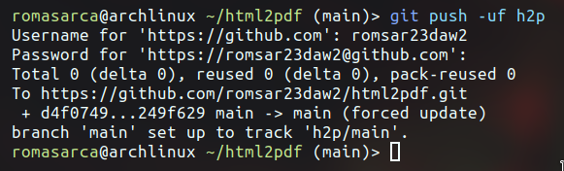
3- Comprova amb log que HEAD i main estan novament sincronitzats amb h2p/main.
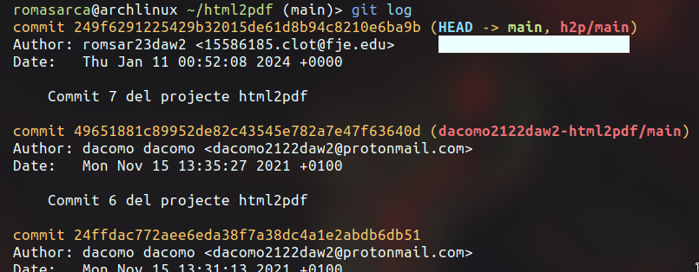

Pràctica - Part 3: Sincronitzant branques

1- Fes que HEAD passi a apuntar al primer commit. Comprova que HEAD no apunta a main i h2p/main.
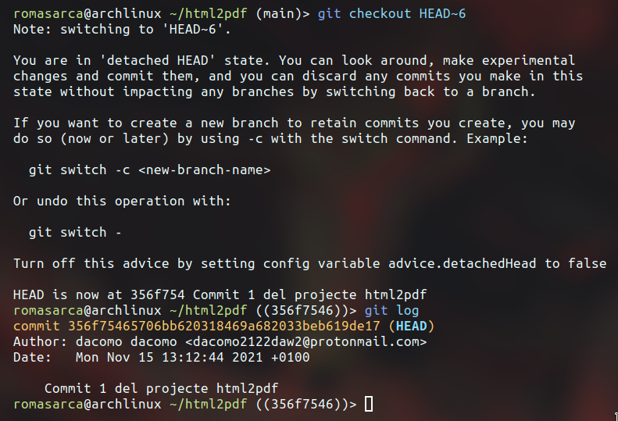
2- Crea una nova branca de nom modificacions. Passa a la nova branca. Comprova ara a on es troba HEAD i que apunta a l'apuntador modificacions.

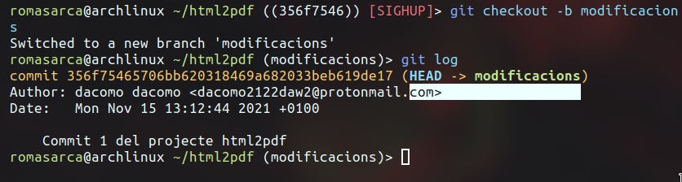
3- Modifica html2pdf.php. A la línia 7 canvia la directiva require_once per la directiva require. Fes un add i un commit. El comentari del commit serà "Commit 2 de la branca modificacions del projecte html2pdf". Fes un log per comprovar el nou commit local.

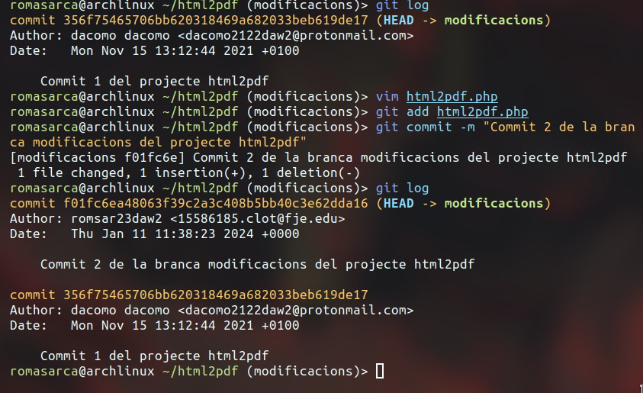
4- Fes que HEAD torni a apuntar a main. Fes un merge de la branca main amb la branca modificacions. El missatge del merge serà "Fusió del commit 2 de modificacions amb el commit 7 del main".

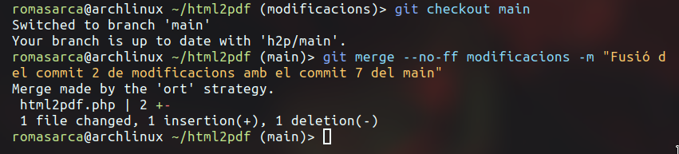
5- Fes un push de la branca main per sincronitzar la branca main del dipòsit local amb la branca main del dipòsit remot. Comprova que es sincronitzen les branques i amb un log comprova que ara HEAD, main i h2p/main estan sincronitzats.

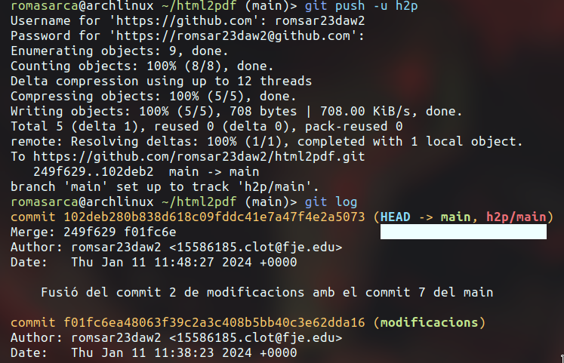

6- Canvia la branca modificacions. Fes un push de la branca modificacions per crear i sincronitzar la branca modificacions del dipòsit remot amb la branca modificacions del dipòsit local.

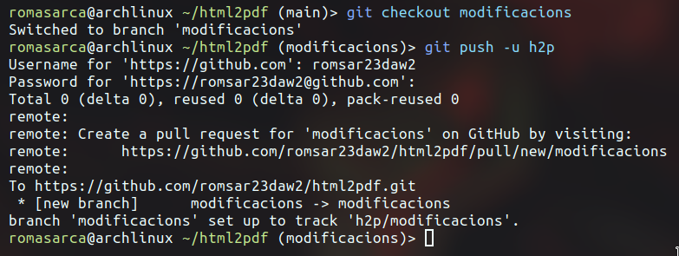
7- Comprova que dins de Github s'ha creat una nova branca de nom modificacions. Comprova que la branca local i remota estan sincronitzades. Comprova amb un log comprova que ara mateix HEAD, modificacions i h2p/modificacions apunten al mateix lloc.

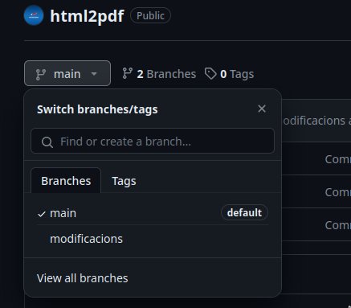
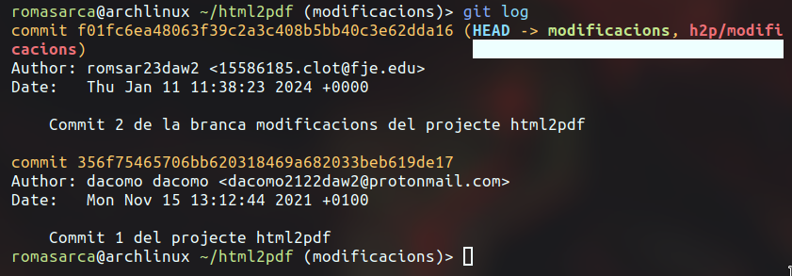
8- Fes que HEAD torni a apuntar a main.

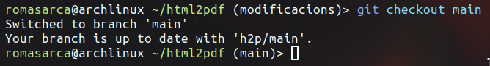

Lliurament de la pràctica
1.- Data Límit: 14-1-24.
2.- Crea un document amb les respostes (amb captures de pantalla) de nom daw2_cognom_nom_m08uf3pr3b.pdf.
3.- Envia'm un correu a cf@collados.org amb l'assumpte daw2_cognom_nom_m08uf3pr3b. Escriu dins del correu l'adreça URL del teu projecte html2pdf de Github.

